ВСЕРОССИИСЯАЯ ОЛИМПИАДА ШКОЛЬНИЯОВ
ПО ИСТОРИИ в 2016/2017 учебном году.
ШБОЛЬНЫИ ЭТАП. ЗАДАНИЯ. 9 КЛАСС.
Максимальное количество баллов — 75 за задания и 25 за эссе. Bcero 100 баллов. Время выполнения работы: 3 учебных часа (135 мин.)

Задание 1. Расположите события в хронологической последовательности. Ответы запишите
в таблицу (Максимальный балл — 6, за каждую ошибку — минус 1 балл). А. Куликовская битва;
Б. Стояние на Угре;
В. Восстание новгородцев против численников; Г. Битва на Синих водах;
Д. Нашествие Батыя
Е. Восстание тверичей против баскака Чолхана.
1 | 2 | 3 | 4 | 5 | 6

Задание 2. Дайте определение историческим понятиям: что означает? когда применялся на практике? что пришло на смену? (по 2 балла за полное определение каждого термина; максимум за задание 8 баллов).
  - «Большая coxa» -

  - «Служилые люди по прибору» -

  - Волостель -

  - Президент коллегии -

Задание 3. Соотнесите элементы правого и левого столбцов таблицы (по 1 баллу за правильное соотношение; за полностью правильно выполненное задание; максимум 5 баллов).
 | Государственный  деятель | Высказывание данного деятеля
1. | Павел I | А. «Россия умеет побеждать, но никогда не мстит».
2. | Николай I | Б. «Турция — умирающий человек. Мы можем пытаться сохранить  ему жизнь, но это не удастся. Он должен умереть, и он умрет».
3. | Александр I | В. «В России велик лишь тот, с кем я говорю, и до тех пор, пока я с  ним говорю».

4. | Александр II | Г. «Дай Бог, чтобы всякий русский, в особенности министры наши,  не задавались бы несбыточными фантазиями и паршивым либерализмом».
5. | Александр III | Д. «Лучше отменить крепостное право сверху, нежели дожидаться  того времени, как оно само собой начнёт отменяться снизу»
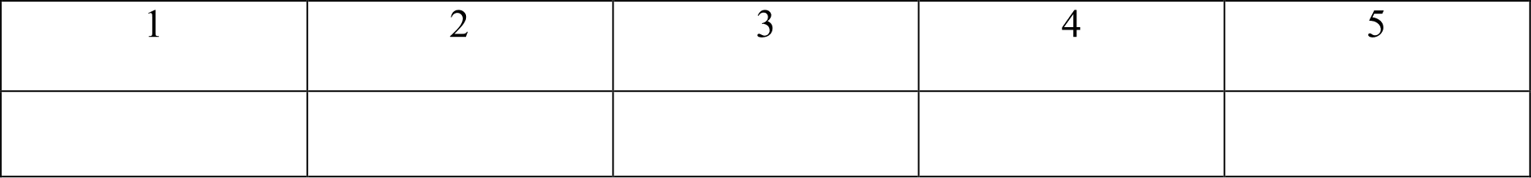

Задание 4. Рассмотрите схему и выполните задания (по 2 балла за правильный ответ; за полностью правильно выполненное задание максимум 10 баллов).

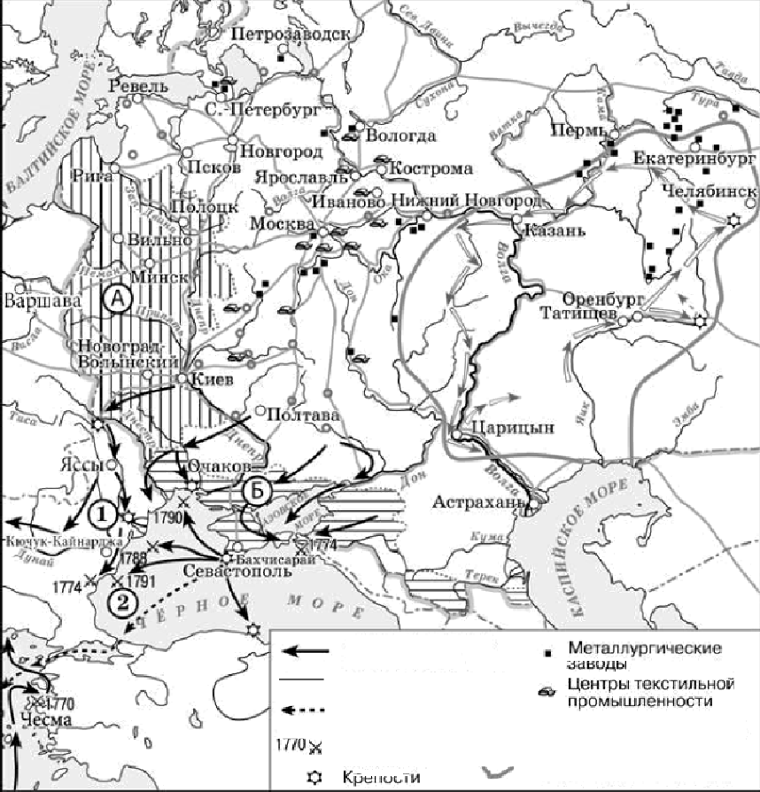
Действия русских вайск и флота
Дейс твия восставших Экопедиция русского срлота в Ї 798—1799 гг.
Места и ддты сражений

o крупнейшие ярмарки Терри торт я,
охваченная восстанием

  - Напишите имена правителей Российской империи, осуществлявших свою деятельность во время событий, обозначенных на схеме и
  - Напишите имя и фамилию предводителя восстания, обозначенного на схеме белыми стрелками . Укажите годы восстания
  - Напишите название внешнеполитических событий, в результате которых территории, обозначенные на схеме цифрой «А» (вертикальной штриховкой), вошли в состав Российской империи . Скажите годы этих событий , , и rr.
  - Назовите государства, потерявшие территории, обозначенные на карте буквой «Б» (горизонтальной штриховкой) и
  - Напишите имена российских полководцев и флотоводцев, отличившихся войнах, обозначенных на схеме (не менее 3-x) , и

Задание 5. Изображения каких правителей представлены ниже? (до 2 баллов за каждый элемент ответа; максимальный балл — 16)
Назовите:
- их имена и отчества, прозвища
- время их правления,
- конкретные итоги их деятельности (не менее 3-x),
- значение их правления (не менее I-й).

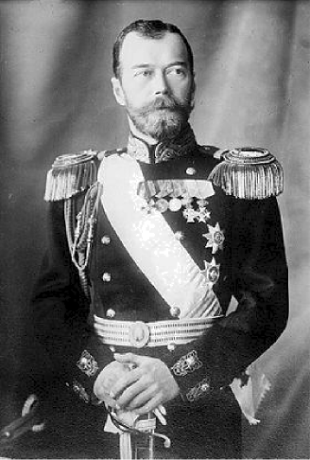
5.1 5.2
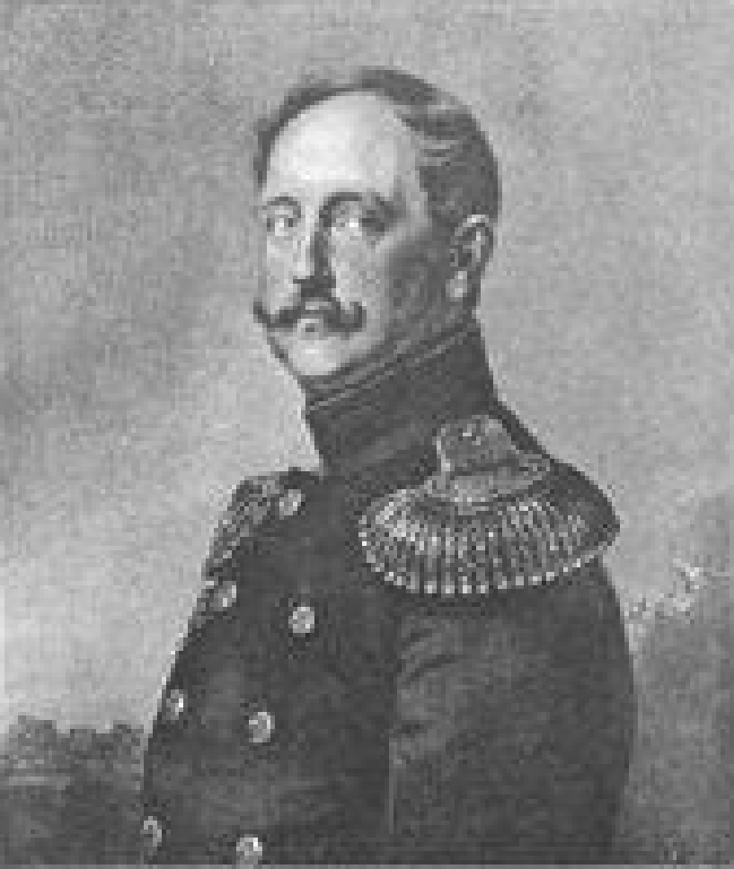

Задание 6. Прочитайте тексты. Запомните пропуски. За каждый правильный элемент ответа
1 балл. (Максимальный балл — 10)

- «В селении (1) , в своеи квартире, принял князь (2) (фамилия главнокомандущего) собравшихся генералов. .. Военныи министр (3) (фамилия) начал объяснение настоящего положения дел следующим образом. ‘ Позиция весьма невыгодна, дождаться в неи неприятеля весьма опасно, превозмочь его, располагающего превосходными силами, более нежели сомнительно. Если бы после сражения могли мы удержать место, но... потерпели урон, то не будем в состоянии защищать столь обширного города. Потеря
(4) (название города) будет чувствительною для государя (5) (имя), но не будет внезапным для него происшествием, к окончанию воины его не наклонит и решительная воля его продолжать ее с твердостию. Сохранив (4) , Россия не сохраняется от воины жестокои, разорительнои, но сбереши армию, еще не уничтожаются надежды отечества, и воина, единое средство к спасению, может продолжаться с удобством. Успеют присоединиться, в разных местах за (4) приуготовляемые, воиска, туда же заблаговременно перемещены все рекрутские депо. В Казани учрежден вновь литеиныи завод, основан новыи ружеиныи завод Киевскии, в Туле оканчиваются ружья из остатков прежнего металла. Киевскии арсенал вывезен, пopox, изготовленныи в заводах, переделан в артиллерииские снаряды и патроны и отправлен внутрь России
- «Двадцать первого августа (6) года князь (2) (фамилия) позвал меня к себе, представ к нему, я объяснил ему выгоды партизанскои воины при обстоятельствах того времени: '(7) (имя и фамилия неприятельского полководца) идет одним путем, - говорил я ему, - путь сеи протяжением своим вышел из меры < . > Оставя достаточное число их для содержания аванпостов, надо разделить остальное на отряды и пустить их в средину каравана, следующего за противником. Они истребят источник силы и жизни неприятельскои армии. Наша земля не так изобильна, чтобы придорожная часть могла пропитать двести тысяч воиска, оружеиные и пороховые заводы не на Смоленскои дороге. К тому же обратное появление наших посреди рассеянных от воины поселян ободрит их и обратит воисковую воину в народную...»

Задание 7. Перед Вами два очень известных памятника архитектуры, напишите
  - его название,
  - какое историческое событие и (или) явление символизирует,
  - место современного расположения (город),
  - имя архитектора(ов) и архитектурный стиль,
  - при каком правителе построили здание?
(до 2 баллов за каждый правильный элемент ответа; максимальный балл — 20)
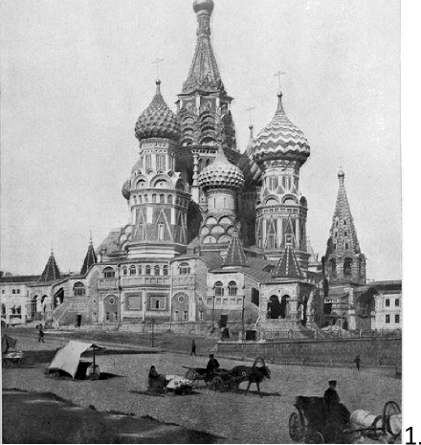
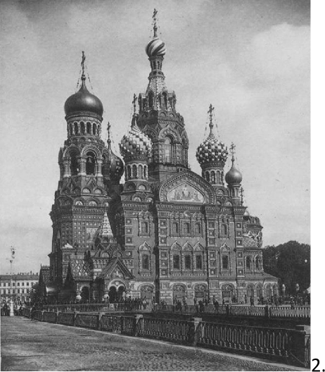

2. | 2.
 | 
4. | 4.
 | 

Задание 8. Эссе. Максимальная оценка 25 баллов.
При написании работы постарайтесь исходить из того, что Жюри, оценивая Ваше эссе, будет руководствоваться следующими критериями:
- Обоснованность выбора темы (объяснение выбора темы и задач, которые ставит перед собой в своей работе участник). Оценивается вводная часть к работе - не более
5 баллов. Требуется внятное оригинальное объяснение, демонстрирующее заинтересованность в теме (2 балла), и четкая постановка задач работы, исходя из понимания смысла высказывания (должно быть сформулировано 4 задачи) (3 балла).
- Оценка основной части к работе (макс. 15 баллов):
При оценке каждой из выделенных задач учитываются:
- грамотность использования исторических фактов и терминов (4 балла);
- аргументированность авторской позиции (4 балла).
- творческий характер восприятия темы, ее осмысления. Требуется ярко выраженная личная позиция, заинтересованность в теме, оригинальные (имеющие право на существование, исходя из фактов и историографии) мысли, задачи и пути их решения (3 балла). Работа написана хорошим литературным языком с учетом всех жанровых особенностей эссе (2 балла).
- знание различных точек зрения по избранному вопросу (2 балла).
- Умение автора делать конкретные выводы по сути своей позиции, исходя из смысла высказывания и задач, сформулированных во введении, осмысление развития своей личной позиции. Оценивается заключение к работе — не более 5 баллов.

Темы эссе
- «Пытаясь осмыслить историю нашей родины, мы неизбежно начинаем с истоков русской государственности, с Киевской Руси. . . И это при том, что к ней не применимо понятие территориальной целостности, единого экономического, культурного и политического пространства. Не было даже четко определенных границ». (И.Н. Данилевский)
- «Деятельность Святослава — это не только воинские подвиги полководца, но и масштабные, тонко рассчитанные действия крупного политического деятеля. Он является одним из участников крупнейших международных событий, причем часто действует не по собственной инициативе, а по соглашению с другими государствами, участвуя, таким образом, в разрешении задач европейской, а отчасти и азиатской политики». (Б.Д. Греков)
- «В условиях средневековой нестабильности Мономах достиг максимум возможного. Ему удалось значительно стабилизировать внутреннее положение Руси, восстановить авторитет великокняжеской власти, поставить страну в ряд наиболее могущественных государств Европы». (П.П. Толочко)
- «Значение деяний Александра Невского для России, заключается в том, что этот князь своими победами над западными агрессорами и умиротворением ордынских ханов сумел отстоять государственность Руси и самобытность русского народа, сохранить православную веру». ( Н.Г. Устрялов)
- «Своим знаменитым походом навстречу Мамаю Дмитрий (Донской) перешел от оборонительной к наступательной стратегии борьбы с Ордой. Можно спорить о том, была ли это новая стратегия его собственной инициативой — или он был принужден к этому сложившимися обстоятельствами. Но, как говорится, «факт остается фактом». Это был возврат к великому прошлому» (Н.С. Борисов).
- «Царь Иван всю жизнь воевал со своей знатью. Он пролил потоки крови, чтобы подорвать ее влияние. Эта цель стала едва ли не главной целью его жизни. Грозный расколол дворянское сословие, чтобы добиться неограниченной власти. Но воздвигнутое им здание оказалось непрочным». (Р.Г. Скрынников)
- "Новая династия (Романовы) дурно начинала: она не только отказалась от национального дела старой династии, но и растеряла многое из того, что от нее унаследовала". (В.О. Ключевский)

- «Реформа Петра Великого была и совершенно неизбежно подготовлена предшествующими процессами и вместе с тем насильственна, была революцией сверху. . . Только в России мог появиться такой необычайный человек. Русскими чертами в нем были — простота, грубость, нелюбовь к церемониям, условностям, этикету, своеобразный демократизм, любовь к правде, любовь к России». ( Н.А. Бердяев)
- «Из большого и пренебрегаемого полуазиатского государства Петр сделал европейскую державу, ставшую еще больше прежнего, но больше прежнего и ненавидимую. Он лучше обеспечил внешнюю безопасность этого государства, но

усилил международный страх к нему, международную злобу против страны». (В.О. Ключевский)
- «Именно в царствование Екатерины II тенденция освобождения дворян от обязательной службы получила завершение, и некогда служилое сословие превратилось в привилегированное — при отмене обязанностей оно в полной мере воспользовалось привилегиями, число которых увеличилось» (Н.Павленко)
ll. «Одностороннее представление о Николае I, который, якобы, только и делал, что боролся с революциями, бунтами и «либералами», основанное, отчасти, и на мнении современников, прочно вошло в отечественную историографию, а сам самодержец воспринимался как «самовольная посредственность». Внимательное прочтение письменных свидетельств людей, более близко узнавших великого князя и императора Николая Павловича, позволяет глубже понять противоречивую и по- своему практичную фигуру «венчанного рыцаря». ( М.Ф. Бродкин)
- «Разумеется не все намеченное Александру II удалось выполнить...какие-то реформы оказались куцыми, какие-то извращены бесталанными, а зачастую и недобросовестными исполнителями... И все же, несмотря на всю критику, отдадим предпочтение тем, кто считает Александра II великим реформатором». (Я.Н. Длуголенский)
- «Александр III имел стальную волю и характер, у него не было ни личного самолюбия, ни личного тщеславия, его «я» было неразрывно связано с благами России так, как он их понимал». (С.Ю. Витте)
- «Потсдамская конференция. ..подвела итоги советско-англо-американскому сотрудничеству за весь период войны. Правящие круги Лондона и Вашингтона, хотя и избрали «жесткий курс» в отношении СССР, вынуждены были принять на конференции совместно с Советским Союзом многие демократические решения, так как эти решения отражали антифашистский характер войны» (В.Л. Исраэлян)
- «Хрущев, как и Сталин, был убежден, что именно государство, централизм, спущенный сверху план, приказ, указание — это и есть . .. главный стимул развития страны. И хотя формально решения принимались коллегиально, фактически важнейшие решения принимались им единолично». (Ф.М. Бурлацкий)
- «Начавшаяся в апреле 1985 г. перестройка в СССР была обусловлена объективным ходом социально-экономического и политического развития страны. .. Апогей социально-экономического и политического кризиса и смена руководства KПCC совпали по времени, что и делало возможным переход к политике реформ». (М.Ф. Полынов)
- «Наш народ всегда умел сплачиваться: и в мирных, и в ратных делах. Берег традиции взаимопомощи, остро чувствовал и откликался на чужую боль и нужду. Убежден далеко не случайно, что именно Россия прославилась выдающимися благотворителями, замечательными примерами добровольческого, бескорыстного служения обществу, народу». (В.В. Путин)

